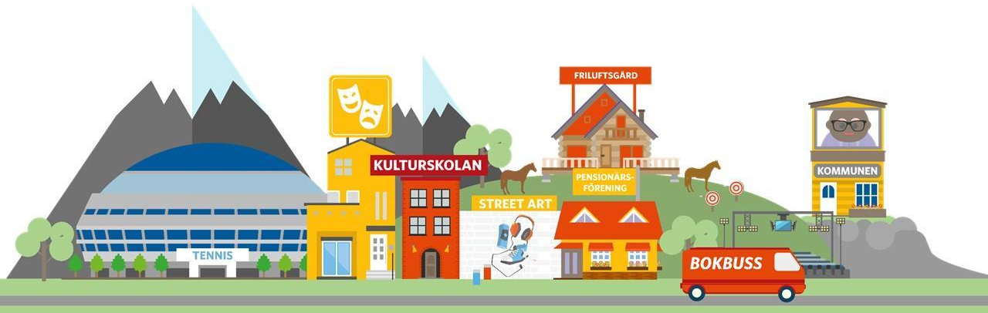
Din kommuns logotyp

Kommunikationsplan för Bokning och Bidrag
Datum – senast reviderad

Innehåll
Logotyp 1
Bakgrund 2
Verksamhetsmål 2
Syfte och övergripande mål med kommunikationen 3
Målgrupper 3
Gemensamt grafiskt manér och kommunikationsmaterial 3
Budskap 3

Bakgrund
Fyll på med bakgrund och syfte med projektet. Håll det kort och skriv endast det viktigaste.

Verksamhetsmål
Lista de viktigaste verksamhetsmålen. Lägg inte in för många mål utan skriv endast in de viktigaste målen – exempelvis 3-5 mål.

Syfte och övergripande mål med kommunikationen
Lista syfte och mål med kommunikationen. Skriv inte för många mål utan välj ut de viktigaste och gärna mätbara mål.

Målgrupper
Skriv in de viktigaste målgrupperna – ta målgruppsanalysen till hjälp. För att det inte ska bli för omfattande välj endast de viktigaste målgrupperna och hänvisa sedan till målgruppsanalysen. Skriv även några rader om varje målgrupp – vad är viktigt att tänka på kring just denna målgrupp.

Gemensamt grafiskt manér och kommunikationsmaterial
Det finns ett grafiskt manér i form av illustrationer för Bokning och bidrag samt power points och film/webbsändningar. Dessa får ni gärna använda men det är viktigt att ni bestämmer hur de används. Tillsammans med er logotyp? Användas rakt av? I vilka sammanhang? Sätt några regler och tillgängliggör det material man får använda. Materialet hittas i samarbetsrummet och kan laddas ner.

Kanaler
Skriv ner de kanaler ni kommer att använda till er kommunikation samt (väldigt kortfattat) till vem kanalen riktar sig till och vad ni kommer att kommunicera i kanalen. Ta hjälp av målgruppsanalysen men skriv endast in det viktigaste.

Budskap
Skriv ner några grundbudskap som kan användas till olika målgrupper. Plocka utifrån power point om Bokning och Bidrag, sammanfattning kommande BoB-tjänst och PM till förvaltningsledning som ni hittar i samarbetsrummet. Men lägg till en lokal dimension. Vad tycker er kommun är viktigast? Tänk på att budskapen behöver kompletteras utifrån användningstillfället.
Aktivitetsplan
Titta på målgruppsanalysen och välj ut aktiviteter som matchar dina målgrupper. Välj kanaler som du vet är riktade till din målgrupp. För att säkerställa att dina målgrupper har fått rätt information kan du gå tillbaka till målgruppsanalysen och bocka av att budskap till de olika målgrupperna inryms i dina kommunikationsaktiviteter. Tänk på att en aktivitet kan ha flera budskap och nå fler målgrupper.

Du kan även titta på aktivitetsplanen för ”Mittköping” för att få inspiration. Men det är viktigt att du väljer aktiviteter utifrån dina kanaler och målgrupper. Markera aktiviteten med röd färg när den är gjord/färdig. Glöm inte heller, en kommunikationsplan är ett levande dokument. Det betyder att du måste hålla den uppdaterad!

Tänk även på
Lägg inte för mycket energi och tid på kommunikationsplanens inledande delar. Lägg istället mer tid på aktiviteterna. Känns det övermäktigt? Börja smått – bara genom att diskutera målgrupp och budskap och skriva ner en plan så har ni kommit en bra bit på vägen.

Aktivitet | Syfte/målgrupp | Tid | Kanal | Ansvarig

